# 修改：

自動顯示原值,地區別、鄉鎮區、縣市名稱,不可修改,其他皆可修改

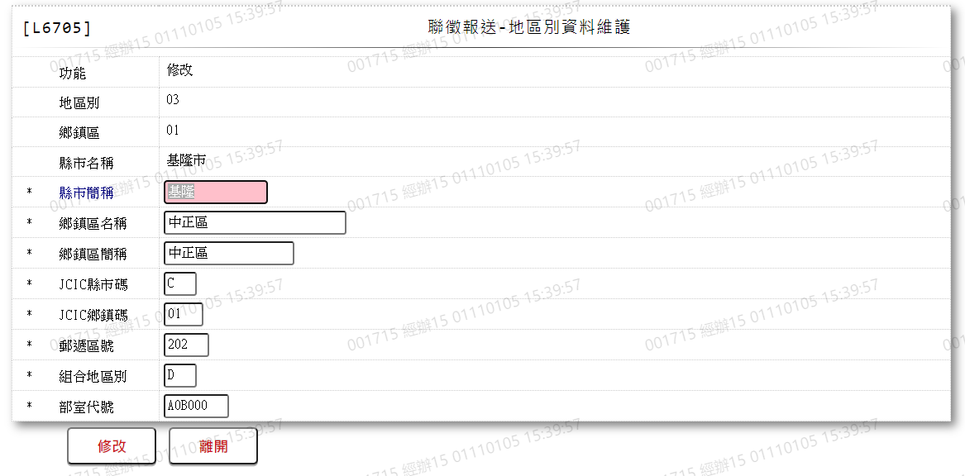

* 1. 縣市簡稱



* 1. 鄉鎮區名稱

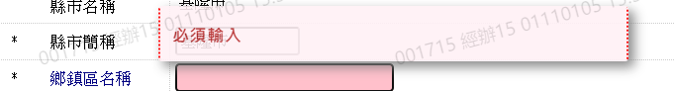

* 1. 鄉鎮區簡稱



* 1. JCIC縣市碼

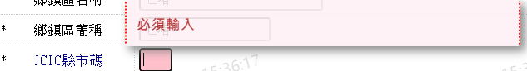

* 1. JCIC鄉鎮碼

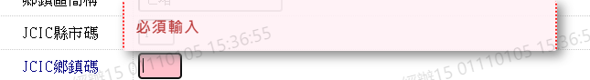

* 1. 郵遞區號

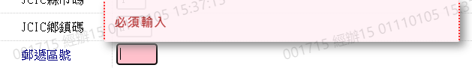

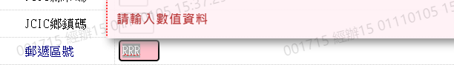

* 1. 組合地區別

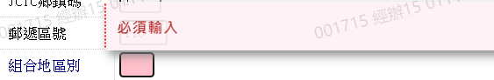

* 1. 部室代號

